В столице стартовали соревнования на лучшее звено газодымозащитной службы

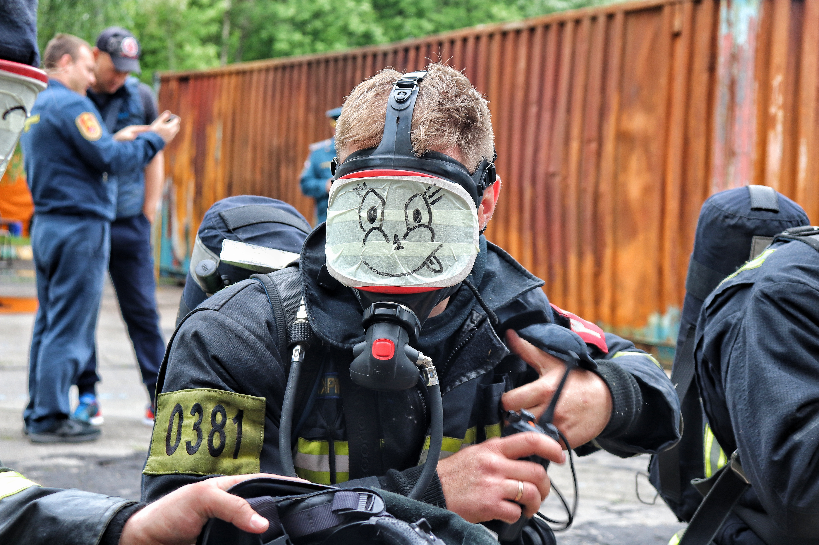

27 мая в столичном МЧС состоялось торжественное открытие городского этапа смотра-конкурса «Лучшее звено газодымозащитной службы».
Звено ГДЗС - это острие пожарной охраны, именно они в большинстве случаев спасают людей из огня, от них зависит успех в борьбе с огнём.
Ежегодно эти соревнования выявляют лучшие команды профессиональных пожарных по тушению пожаров и проведению аварийно-спасательных работ в непригодной для дыхания среде с использованием средств индивидуальной защиты органов дыхания.
Церемония открытия началась с торжественного построения и поднятия флага Российской Федерации под гимн государства в исполнении оркестра Главного управления.
На открытии соревнований с напутствующим словом к участникам обратился Врио начальника Главного управления МЧС России по г. Москве Андрей Мищенко: «Сегодня на территории 32-й пожарно-спасательной части проходит смотр-конкурс на лучшее звено газодымозащитной службы. Замечательно, что первенство не только среди отличившихся подразделений территориального пожарно-спасательного гарнизона города Москвы, но и с участием специально приглашенных команд: ФСО России, Газпромнефть, Специального управления 3 и 100, соревнующихся в гостевой группе с целью обмена опыта и поднятия мастерства. Дорогие участники соревнований желаю вам честных и достойных побед, пусть победит сильнейший».
«У данного смотра конкурса интересная история. В 2001 году в южном административном округе было проведено первое соревнование, идеей его проведения стало то, чтобы освоить на практике московскими пожарными совершенно новые, на тот момент, средства индивидуальной защиты органов дыхания. Эти соревнования были посвящены легендарному пожарному-мастеру ГДЗС Дмитрию Дмитриевичу Губачеву, который за время своей работы внёс порядка 30 рационализаторских предложений по улучшению деятельности подразделений пожарной охраны», - отметил Андрей Николаевич, - «Главное управление постоянно совершенствует и усложняет этапы конкурса, адаптируя их под современность жизни. В этом году были добавлены новые этапы и элементы ранее не используемые в конкурсе».

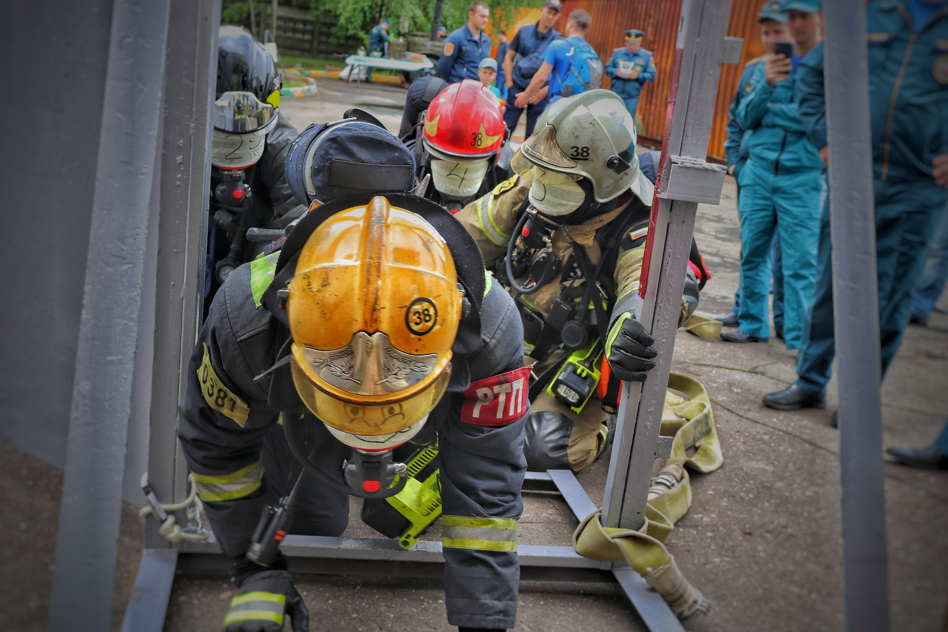

Приветствуя участников соревнований главный судья смотра-конкурса - начальник столичной службы пожаротушения Юрий Жуковский сказал: «Спорт - дело ловких и сильных, а соревнования, в которых участвуете вы, олицетворяют ещё и то, что вы мужественные, смелые и отважные. Именно здесь вы можете показать свои знания, которые получили в ходе профессиональной подготовки. Желаю вам честной борьбы, судьям уверенного судейства».
В течение двух дней в борьбе примут участие 18 команд. Определение лучших состоит из нескольких этапов, в ходе которых пожарные демонстрируют свое мастерство, умения и, конечно, знания. Теоретическая часть, включает в себя не только профильные вопросы, но и жизненно необходимые газодымозащитнику задачи по определению времени работы пожарного в аппарате по защите органов дыхания и зрения. Также бойцы определяют количество запаса воздуха, кратчайший путь к месту возгорания и способы прокладки рукавных линий.
В легенды практических этапов положены сценарии реальных ситуаций, в которых зачастую работают огнеборцы. Это прокладка пути к очагу пожара через завалы обрушившихся конструкций, требующих разборки для дальнейшего продвижения, в том числе с применением механизированного инструмента. Спасение дезориентированного и оторванного от звена, в результате обрушения конструкций, газодымозащитника – также отрабатывается на одном из этапов соревнований.

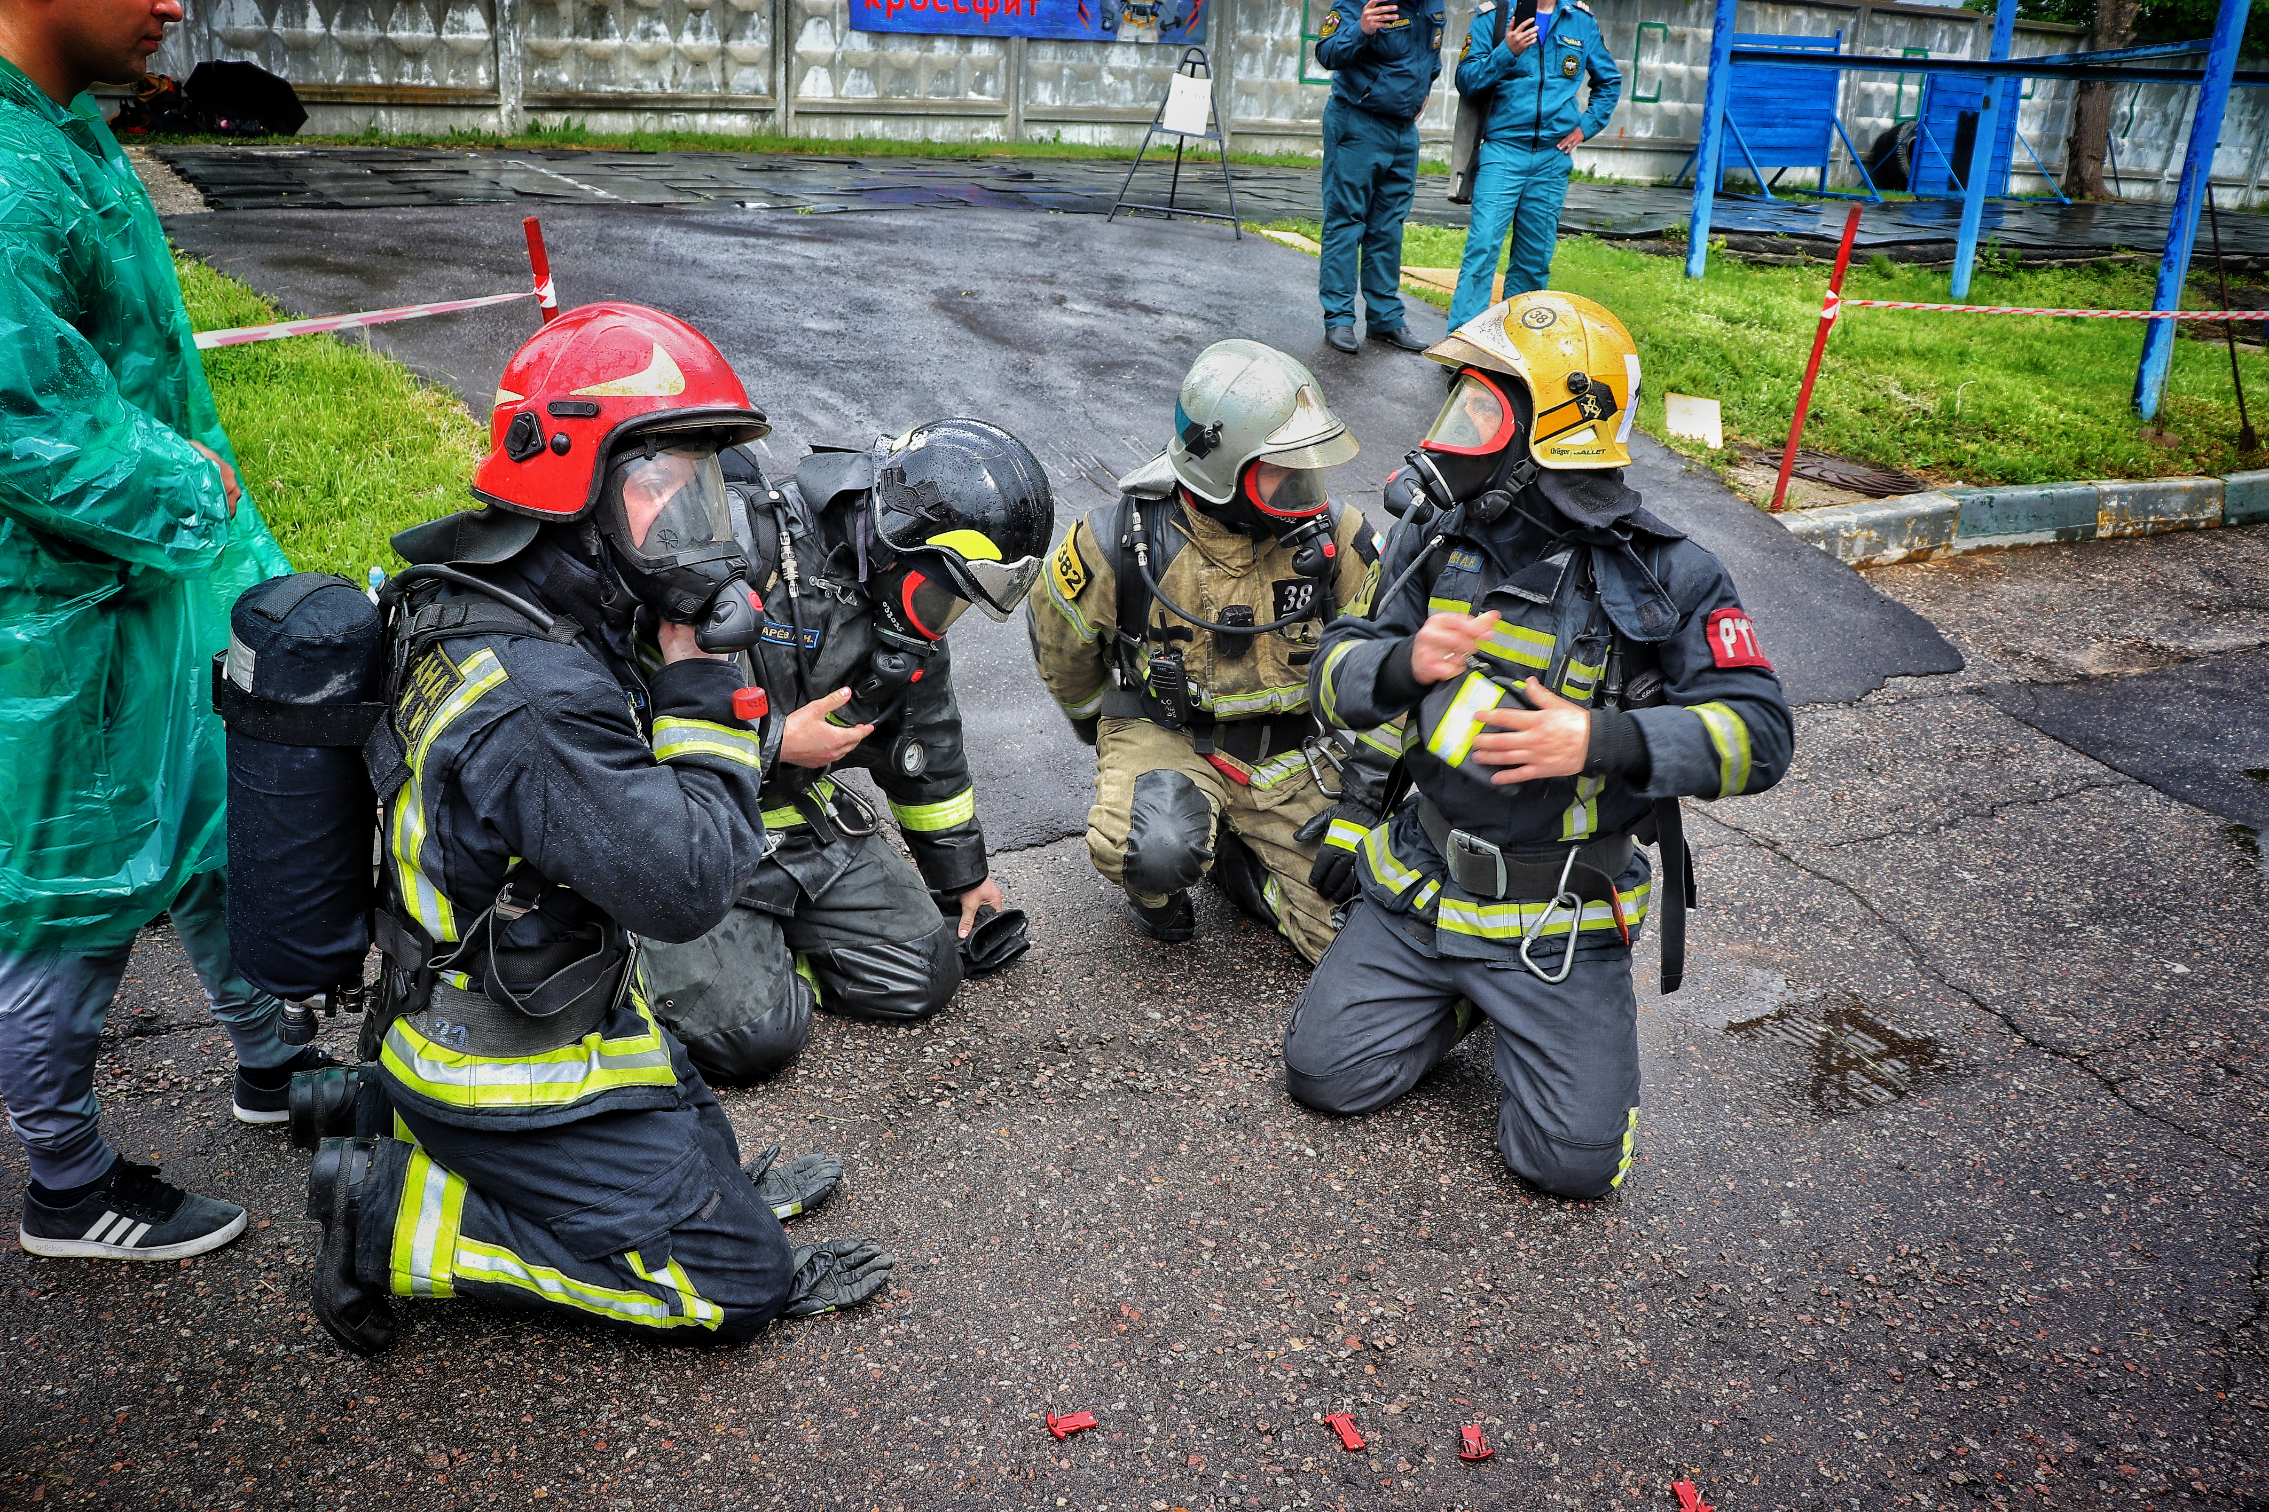

Нередко на пожарах газодымозащитникам приходится выполнять тяжелую физическую работу для спасения людей и ликвидации происшествия, и именно поэтому в соревнования вошел комплекс упражнений под названием «Полоса выживания» и «Кроссфит», включающий в себя: зашагивание на тумбу, махи гирей, подтягивание и смотка пожарного рукава и приседания в боевой одежде.
Наиболее сложным стал участок длинной порядка 20 метров с множеством локальных препятствий, которые команды проходили с включенными в СИЗОД и в полном отсутствии видимости.
Еще одним испытанием для участников стал этап под названием «Офис», ведь именно здесь необходимо было отыскать газодымозащитника, условно попавшего под завалами, оказавшегося отрезанным огнем, и извлечь его любыми доступными способами, а главное - сделать это быстро, потратив не более трех минут, и не допуская ошибок.
Наиболее интересным и ответственным стала отработка действий по проникновению в окно второго этажа с помощью трехколенной лестницы и выше по «штурмовке» для поиска и спасения условного пострадавшего из окна учебной башни с применением спасательных веревок.
Завтра предстоит еще один соревновательный день, который выявит лучшие звенья газодымозащитной службы пожарно-спасательных подразделений московского гарнизона.
Пожарно-спасательное подразделение, занявшее первое место, примет участие во всероссийском соревновании, которое пройдёт в Санкт-Петербурге в июле месяце, где наравне с лучшими командами со всей России продемонстрирует свое мастерство.

